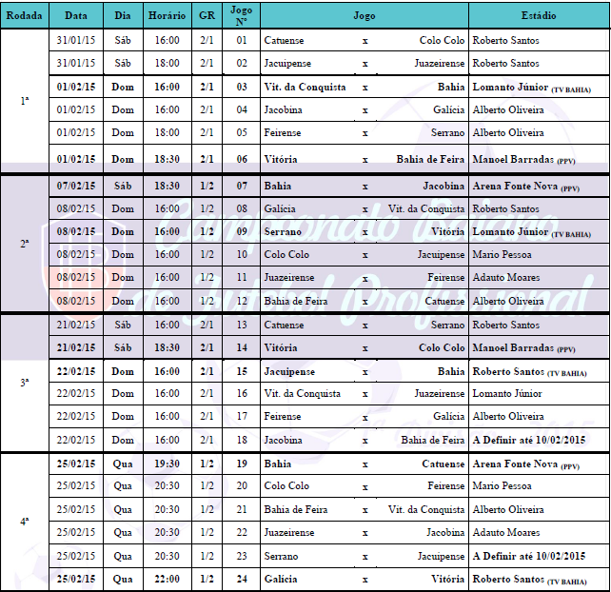
TABELA DO CAMPEONATO BAIANO 2015
APENAS JOGOS DE IDA

